附件1
“2021年城市节水论坛（西安）”参会回执
单位名称
通讯地址
联系人 |  | 联系电话
参会代表姓名 | 职务/职称 | 联系电话 | E-mail邮箱
单（标）间数/间 | 入住日期 | 离店日期 | 是否参加10日参观
注：1、住宿情况请务必填写，不填则默认为无需会务组统一安排；2、每种房型数量有限，如预订房型已满则安排其他房型，请谅解。
为确保会务工作顺利开展，请各参会单位务必于2021年10月20日前反馈回执。联系人：王玉婷：010--68316321，15210416200，邮箱：gsps@vip.163.com。
郑 明：18092691769

会议酒店地址信息
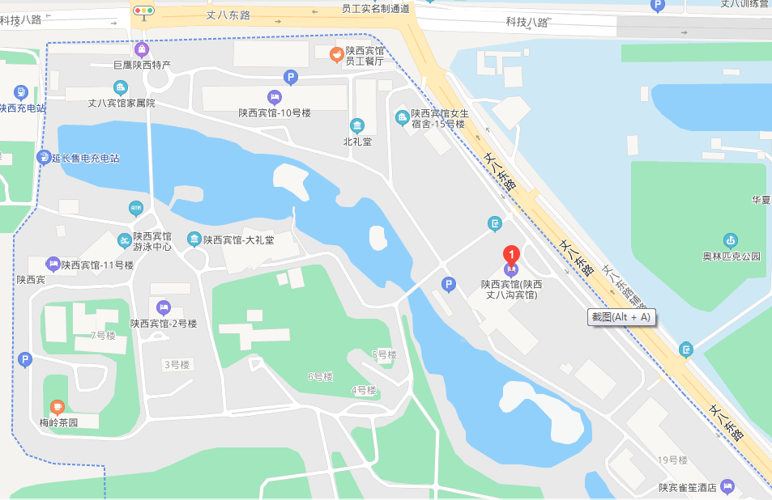
抵达酒店公共交通方式：
1、西安咸阳国际机场：乘机场巴士（城西客运站方向）至城西客运站，步行200米后，改乘225路公共汽车，城西客运站-茶张村站（12站），步行900米到达（全程约1小时40分）。
2、西安北站：乘地铁2号线至会展中心站C口出站，步行400米，改乘526路公共汽车，会展中心站-丈八西路丈八一路口站（11站），步行800米到达（全程约1小时30分）。
3、西安站：（1）乘608路公共汽车，火车站西站-茶张村站，步行900米到达（全程约1小时40分钟）；（2）骑行1公里，乘地铁4号线，五路口站A口-建筑科技大学李家村站，换乘地铁5号线，至西北工业大学站（创新港方向），再换乘地铁6号线，至丈八四路站A口（西安国际医学中心方向），骑行1公里到达（全程约55分钟）。

